ANEXO 04 – Tutorial de Matricula de Ingresantes

- Ingresar a la página de la universidad.
www.urp.edu.pe

- Ir a Mi URP - Intranet y hacer clic sobre “Intranet”.
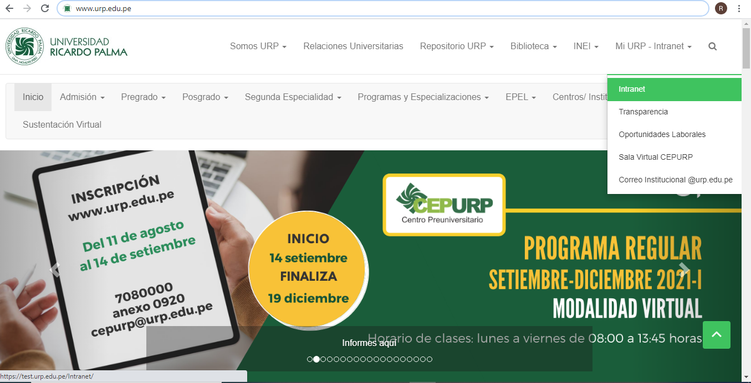

- Ingresar el código de alumno como “Usuario” y como “Clave” su primera clave de Intranet.

- En caso no cuente con su Clave 1 y/o Clave 2 deberá hacer clic sobre enlaces de recuperación.
Clave 1: es la clave que utilizará para su ingreso a la INTRANET.
Clave 2: es la clave que utilizará para su proceso de matrícula.
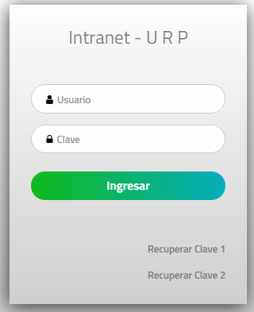
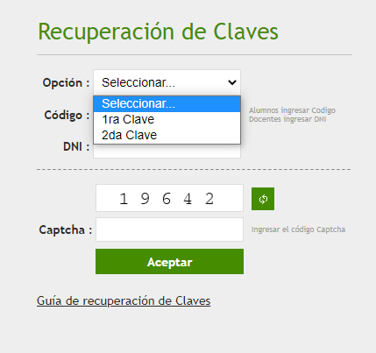

- Dentro de las opciones de su INTRANET hacer clic sobre “Guía de Matrícula”.

- Hacer clic sobre pestaña “Horario”.
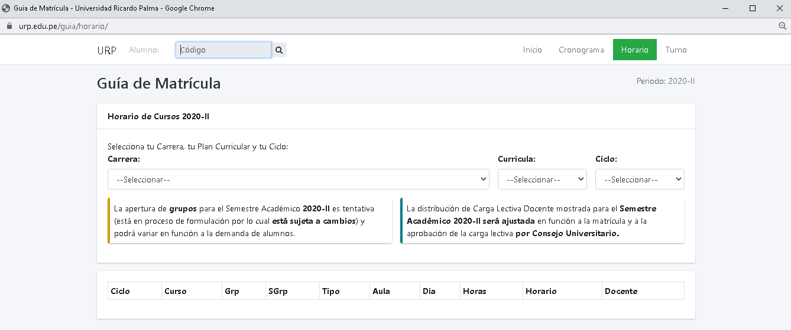

- Elegir su carrera, plan (52A caso carrera de Derecho y resto 52) y ciclo de estudios “01”, selecciones “Carrera”, “Currícula” y “Ciclo”.

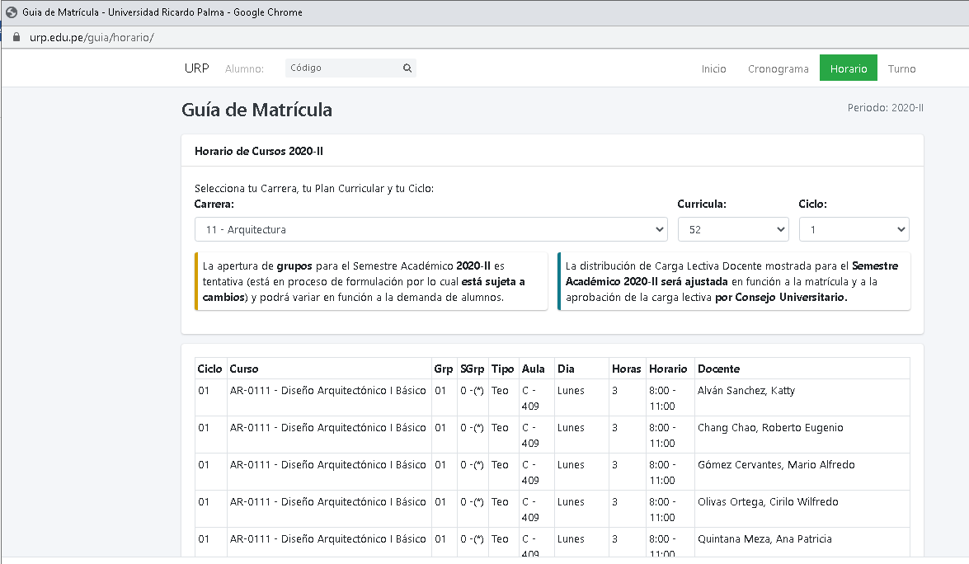

- Ubicar el curso de EB 0001 – Actividades Artísticas y Deportivas, ubicar los grupos que aparecen con (*); estos son grupos para ingresantes, tomar nota de los grupos y .disciplinas que son de su interés
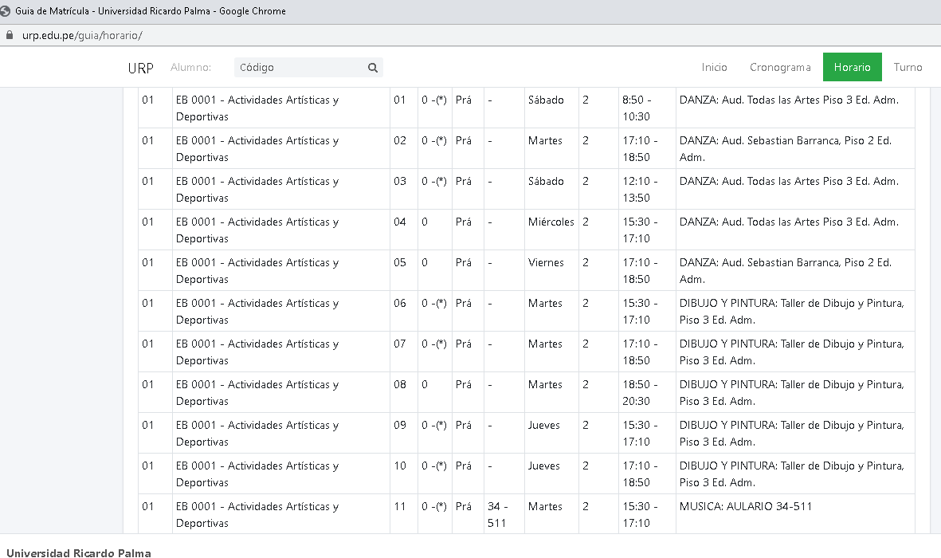

- Dentro de su INTRANET hacer clic sobre “Matrícula”.

- Hacer clic sobre botón “Matricular”.

- Efectuar los siguientes pasos para matricularse en el curso de EB 0001 – Actividades Artísticas y Deportivas de su elección.
PASO 1: HACER CLIC SOBRE EL CURSO
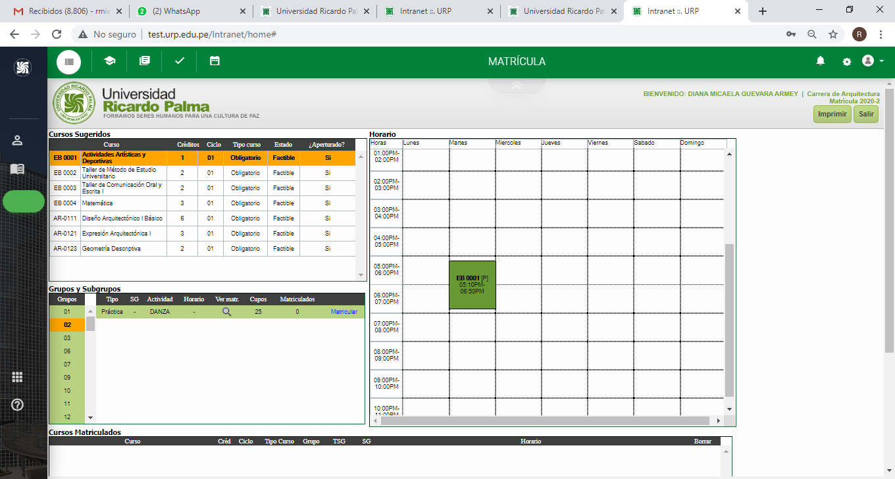
PASO 3: HACER CLIC SOBRE “Matricular”
PASO 2: HACER CLIC SOBRE EL GRUPO Y SUBGRUPO

PASO 4: USANDO EL MOUSE DIGITE SU CLAVE 2 Y HACER CLIC EN “Aceptar”
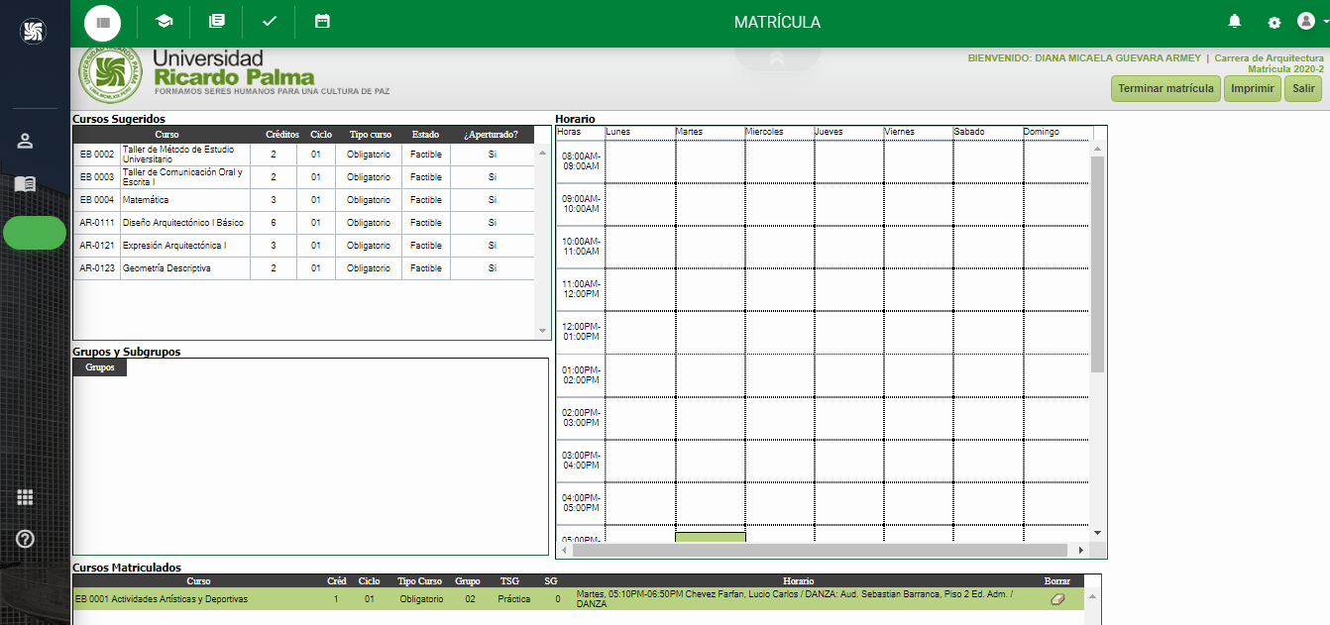
PASO 5 (OPCIONAL): EN CASO DESEE CAMBIAR DE GRUPO HAGA CLICK SOBRE ICONO BORRADOR Y RETORNE AL PASO 1

- Una vez que haya efectuado el proceso de matrícula en la totalidad de los cursos hacer clic sobre “Salir”.

- En caso ya no tenga ninguna otra modificación hacer clic sobre botón “Terminar matrícula”, de lo contrario hacer clic sobre “Salir”. Recuerde que cuenta con 1 hora para efectuar modificaciones sobre su matrícula.

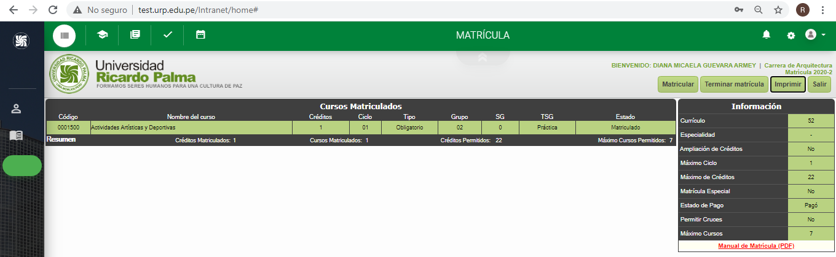

- Hacer clic sobre “Consulta Académica”.

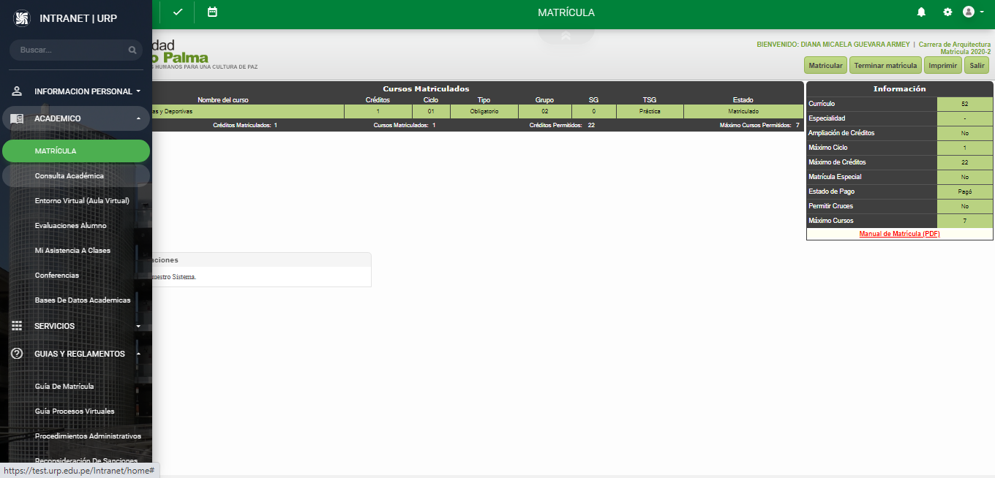

- Hacer clic sobre “Cursos Matriculados” para corroborar su matrícula.
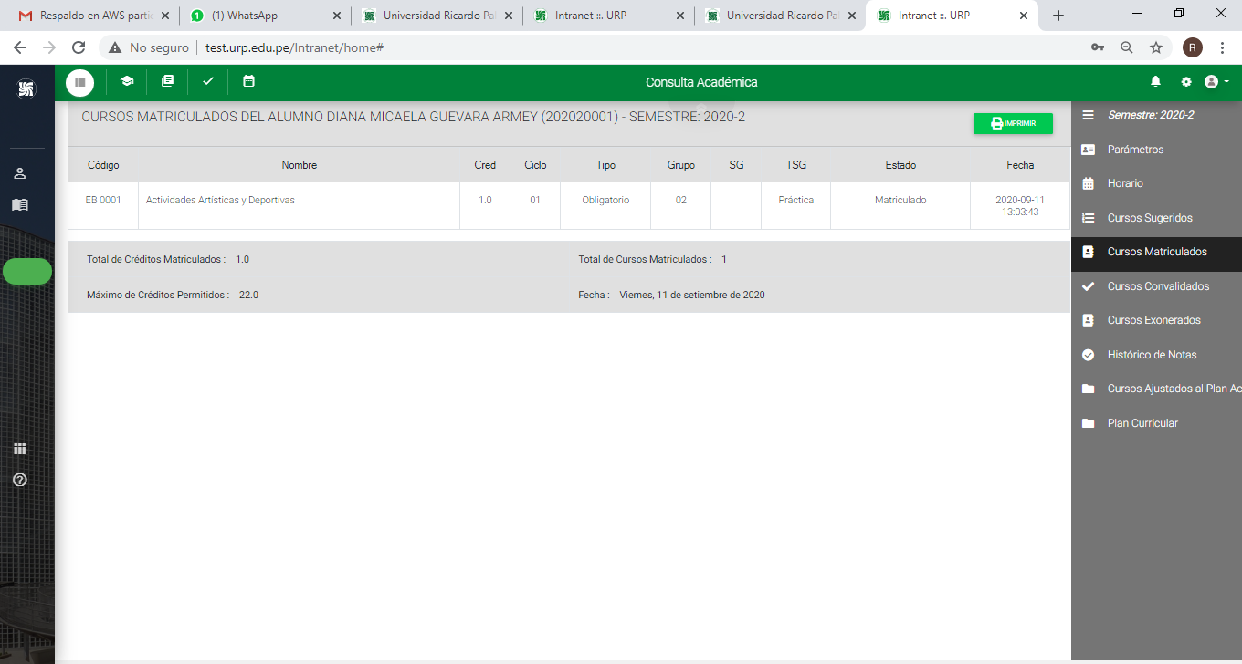

- Hacer clic sobre “Horario” para acceder a su horario de clases el mismo que puede imprimir haciendo clic sobre botón “Imprimir”.
